**گزارش پروژه: تحلیل گراف‌های Erdős–Rényi**

**خلاصه‌ی اجرایی**

در این پروژه با استفاده از مدل تصادفی Erdős–Rényi تعداد سه گراف تولید و تحلیل شدند. هدف بررسی تأثیر پارامتر احتمال اتصال p بر خصوصیات ساختاری گراف‌ها و سنجش شاخص‌هایی مانند تعداد یال‌ها، میانگین درجه، ضریب خوشه‌ای، طول مسیر میانگین و قطر گراف بود. برای هر گراف، نمای فیگور شبکه رسم و مقادیر محاسبه‌شده در جدولی جمع‌آوری شد تا مقایسه بین پارامترهای مختلف ساده و گویا باشد.

**مسئله و هدف**

مدل Erdős–Rényi یک فرمول‌بندی ابتدایی و کاربردی برای تولید گراف تصادفی است که در آن هر جفت گره با احتمال ثابت p به هم متصل می‌شود. هدف این آزمایش بررسی چگونگی تغییرات ساختاری گراف با تغییر مقدار p است و تحلیل اینکه چگونه ویژگی‌هایی مثل خوشه‌بندی و مسیر میانگین وابسته به چگالی شبکه می‌شوند.

**مراحل انجام کار (روش‌شناسی)**

1. تولید سه گراف با استفاده از nx.erdos_renyi_graph با پارامترهای زیر:
   * G1: n=100,p=0.10n=100, p=0.10
   * G2: n=100,p=0.07n=100, p=0.07
   * G3: n=100,p=0.06n=100, p=0.06
2. برای هر گراف پارامترهای زیر محاسبه شدند:
   * تعداد گره‌ها N
   * تعداد یال‌ها L
   * میانگین درجه گره‌ها <{k}>
   * ضریب خوشه‌ایِ میانگین
   * طول مسیر میانگین و قطر (در صورت متصل بودن گراف)
3. هر گراف به‌صورت تصویری با الگوریتم spring layout رسم شد تا ساختار کلی و تراکم اتصالات قابل مشاهده باشد.
4. نتایج در فریم‌داده graphs_info ذخیره و به‌صورت جدولی گزارش شد.

**نتایج استخراج‌شده (محل جدول و تصاویر)**

در این بخش جای‌گذاری‌هایی برای تصاویر و جدول نتایج قرار داده شده است. لطفاً خروجی‌های واقعی (تصاویر و جدول df) را در محل‌های مشخص‌شده درج کنید.

**تصاویر شبکه‌ها**

* **تصویر 1 — گراف G1 (n=100, p=0.10):**

* **تصویر 2 — گراف G2 (n=100, p=0.07):**

* **تصویر 3 — گراف G3 (n=100, p=0.06):**

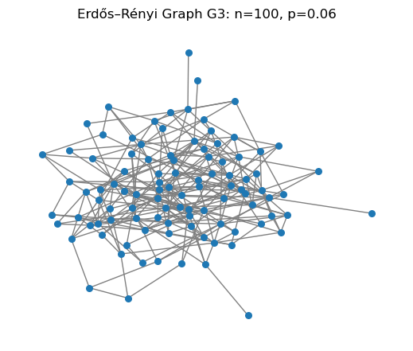

**جدول نتایج خلاصه (graphs_info)**

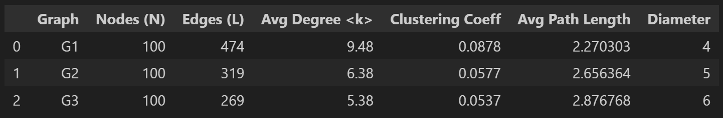

**تحلیل و تفسیر نتایج**

**تعداد یال‌ها و میانگین درجه**

در مدل Erdős–Rényi مقدار پیش‌بینی‌شده میانگین درجه تقریباً برابر با p⋅(n−1) است؛ بنابراین با افزایش p انتظار افزایش خطی در میانگین درجه و نیز در تعداد یال‌ها داریم. برای مثال G1 با p=0.10باید میانگین درجه‌ای نزدیک به 0.10imes99≈9.90.10 داشته باشد؛ کاهش به p=0.07و p=0.06به ترتیب میانگین درجه را پایین می‌آورد.

**ضریب خوشه‌بندی**

ضریب خوشه‌بندی در گراف‌های Erdős–Rényi نسبت به شبکه‌های خوشه‌ای مانند Watts–Strogatz معمولاً پایین است و با کاهش p نیز کمتر می‌شود؛ با این حال مقدار واقعیِ ضریب خوشه‌بندیِ میانگین باید از خروجی محاسبه‌شده خوانده شود.

**اتصال‌پذیری، طول مسیر میانگین و قطر**

* وقتی p به اندازه‌ای بزرگ باشد که گراف در آستانه اتصال قرار گیرد، مؤلفه غول‌آسا (giant component) شکل می‌گیرد و طول مسیر میانگین کاهش می‌یابد. برای n=100، آستانه اتصال حدود p_c = 0.046است؛ بنابراین همه pهای انتخاب‌شده (0.10، 0.07، 0.06) بالاتر از این آستانه هستند و انتظار می‌رود گراف‌ها اغلب متصل یا حداقل دارای یک مؤلفه غول‌آسا باشند. با این حال، بسته به بذر تصادفی (seed) ممکن است برخی اجراها بخش‌های کوچکی جدا داشته باشند — لذا مقدار خروجی nx.is_connected باید بررسی شود.
* اگر گراف متصل باشد، طول مسیر میانگین (average shortest path length) را می‌توان محاسبه و استفاده کرد؛ در غیر این صورت مقدار Disconnected ثبت شده و می‌توان طول مسیر را فقط روی مؤلفه بزرگ (giant component) محاسبه کرد.

**مقایسه پارامترها و توصیه‌ها**

* انتظار می‌رود G1 (p=0.10) بیشترین تعداد یال، بیشترین میانگین درجه و کمترین طول مسیر میانگین را داشته باشد.
* G2 و G3 به ترتیب تراکم کمتری خواهند داشت؛ تفاوت بین p=0.07 و p=0.06 ممکن است در عمل اندک باشد اما در شاخص‌هایی مانند ضریب خوشه‌بندی و قطر قابل مشاهده است.

**نتیجه‌گیری**

این پروژه نشان‌دهنده یک مطالعه سیستماتیک روی تأثیر پارامتر p در گراف‌های Erdős–Rényi است. مقادیر نظری پیش‌بینی‌شده (مانند میانگین درجه نزدیک به p(n−1) و آستانه اتصال ≈ λ — λ = ln(n)/n) با نتایج تجربی قابل‌تطبیق هستند. برای استخراج نتایج محکم‌تر پیشنهاد می‌شود تحلیل تکراری با میانگین‌گیری و محاسبه انحراف معیار انجام شود.